**Amanaschule**

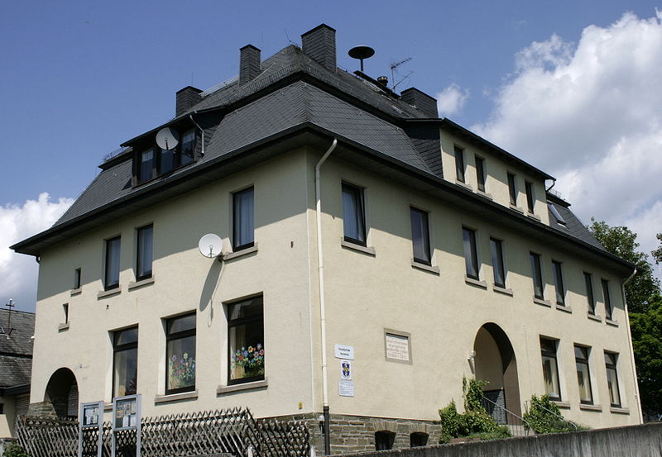



Seelbacher Straße 20 65606 Villmar-Aumenau

🕿06474/8118 Email: [info@schule-aumenau.de](mailto:info@schule-aumenau.de)

🗎 06474/882641 Homepage: www.amanaschule.de

Aumenau, 20.02.25

Liebe Eltern, liebe Erziehungsberechtigte,

hiermit möchte ich Sie über einige aktuelle Themen informieren, die in den nächsten Wochen anstehen.

**Kinderfasching**

Am kommenden **Samstag, 22.02.25**, treten wir wieder im Rahmen der Faschingsveranstaltung mit allen Schulkindern in der Eichelberghalle auf. Diese beginnt um **13.11 Uhr**. Wir freuen uns über zahlreichende Mitwirkende!

**Faschingstage**

Am **Rosenmontag, 03.03.25**, ist ein beweglicher Ferientag und damit **schulfrei**.

Am **Faschingsdienstag** feiern wir mit den Kindern von **8.00 bis ca. 11.30 Uhr**. Informationen erhalten Sie über die Klassenleitung Ihres Kindes. Anschließend stellen wir es Ihnen frei, ob Ihr Kind bis zum Stundenplanende in der Schule bleibt, ober ob es um 11.30 Uhr nach Hause gehen darf.

Bitte geben Sie uns diesbezüglich eine Rückmeldung.

✄--------------------------------------------------------------------------------------------------------------

*Rückgabe bis Dienstag, 25.02.25*

Mein Kind ______________________________ aus der Klasse ________

O darf am 04.03.25 nach Hause gehen.

O bleibt bis zum Unterrichtsende nach Stundenplan.

O ist dienstags in der Betreuung und bleibt bis __________ Uhr

___________________________________

Datum, Unterschrift

**IServ**

Wir können bereits viele Funktionen des vom Schulträger bereitgestellten Programmes gut nutzen. Diese bieten in vielerlei Hinsicht eine Vereinfachung und Erleichterung der schulischen Arbeit und der Kommunikation. In Zukunft erhalten Sie Elterninformationen, die keine Unterschrift benötigen, nur noch über diesen Weg.

Über folgenden Link erhalten Sie weiterführende Informationen zur Bedienung: <https://iserv.de/support/eltern>

Falls es Probleme bei der Registrierung/Anmeldung etc. gibt, wenden Sie sich bitte an die Schule.

**Meldung von Abwesenheiten/Material**

Bitte nutzen sie nur folgende **Wege, um Ihr Kind krank zu melden**: über „Abwesenheiten“ in IServ, die Schulemail ([info@schule-aumenau.de](mailto:info@schule-aumenau.de)) oder per Telefon. Krankmeldungen, die nur an einzelne Lehrkräfte gehen, kommen nicht immer rechtzeitig an, da nicht jede Klassenlehrkraft immer in der 1. Stunde im Dienst ist.

Bei Krankheit Ihres Kindes sind Sie dafür verantwortlich, sich nach den Unterrichtsinhalten zu erkundigen und dafür zu sorgen, dass das Material Ihr Kind erreicht. Wir versuchen zunehmend, Arbeitsblätter und Aufgaben auch über IServ zur Verfügung zu stellen. Ansonsten gibt es klasseninterne Absprachen diesbezüglich. Bitte fragen Sie auch in den Klassengruppen Ihres Kindes oder bei der Klassenleitung nach, wenn Sie keine Materialien erhalten.

Viele Grüße,

Annika Rosam, Rektorin